Creare la voce di menu relativa alla DLL:
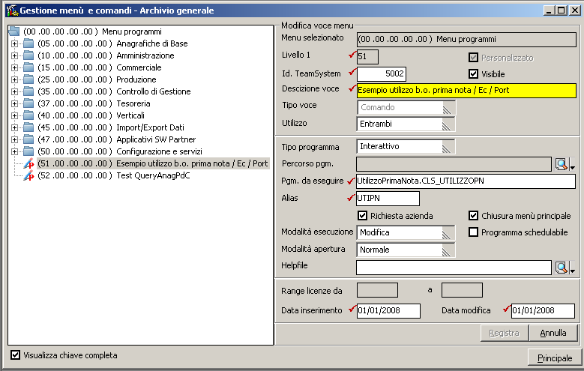

Eseguire il programma appena inserito nel menu:
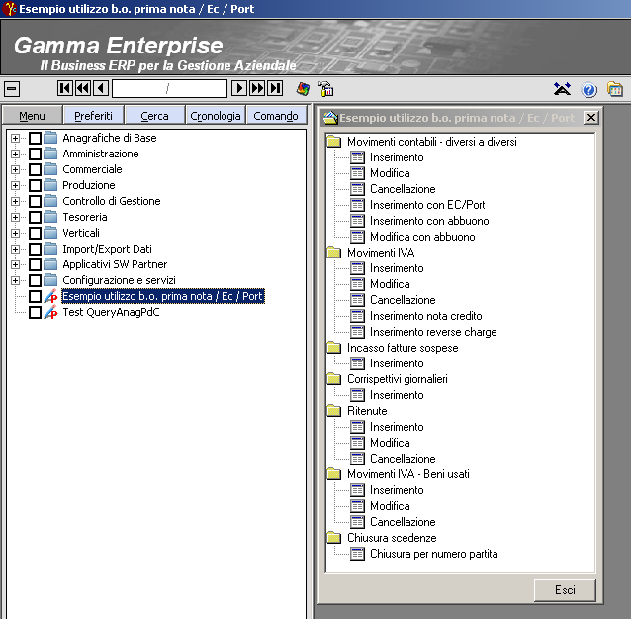

Scegliere la voce “Movimenti contabili – diversi a diversi” -> Inserimento

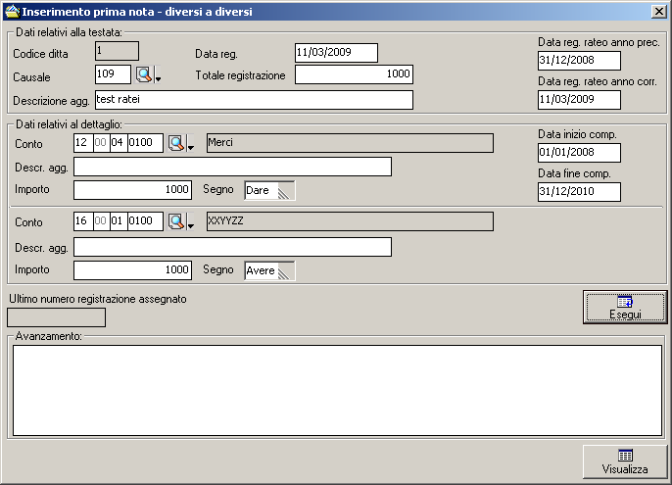

Questa form permette di inserire una registrazione contabile di tipo “diversi a diversi” con due righe; per la prima riga è possibile definire le date di competenza.
Dopo aver valorizzato i campi richiesti, premere “Esegui”:

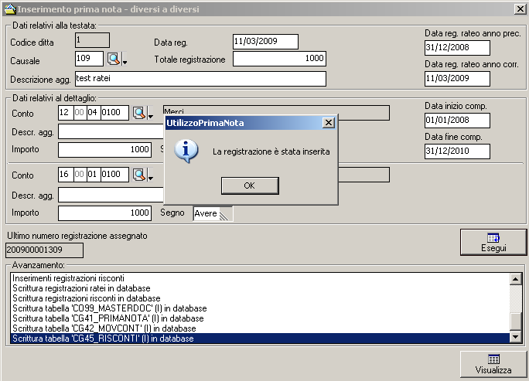

A questo punto, utilizzando il programma “Interrogazione e modifica prima nota”, è possibile visualizzare il movimento contabile con le registrazioni di rateo anno corrente/precedente collegate.

